Классный час посвященный Дню героя Отечества.
Кл. час " За свою Отчизну не жаль и жизни"
Цель: воспитание патриотизма и гражданственности, чувства гордости за свою Родину, ее героев; через познавательные вопросы, с опорой на знания расширить и углубить знания о героях Отечества российского
Ход классного часа
Учитель: 9 декабря в нашей стране отмечается праздник " День героя Отечества".Наша история насчитывает десятки, сотни тысячи геройских подвигов, проявленных нашими соотечественниками как в военные годы, так и мирное время. И нам нужно помнить о них.
Учащийся читает стих:
Пусть покрыто презреньем
Слово патриотизм
Не позволим забвенью
Мы предать героизм
Тех, кого выносили
Из огня на руках
Всех, кто жизни сложили
В тех жестоких боях.
Кто был верен присяге
И,не сняв с шеи крест,
В своей ратной отваге
Славил русскую честь.
Не забудут ребята
О погибших друзьях
Мы беречь будем свято
Память в наших сердцах.
Учитель: Подвиг- это героический поступок, требующий от человека особого отношения к происходящему, а вместе с тем проявления таких качеств, как мужество, сила воли, способность к самопожертвованию.
И сегодня мы вспомним, а если не знаем, то узнаем о героях нашей страны, живших разные периоды истории.
Мы должны выбрать 2 команды
1-е задание " Герои Отечественной войны 1812 года"
(Ответы сопровождаются показом слайдов героев. За правильный ответ 1 балл.
Каждая команда отвечает на вопросы по очереди на вопросы:
1.Самый молодой генерал Отечественной войны 1812 г.(А. И. Кутайсов.В августе 1812 года он представил Кутузову план партизанских действий, при Бородино командовал артиллерией и погиб в возрасте 27 лет)
2.В бою у д. Салтыновки под Могилевом, чтобы воодушевить солдат, он вывел в атаку своих юных сыновей, одному из которых было 11 лет.Командовал батареей. Назовите имя этого генерала.(Н.Раевский)
3.Возглавил войско казаков, которые стали грозой для французов.(М. И. Платов.Поднял общее ополчение донцов в 20 тыс. Вместе с казаками захватил в плен более 50 тыс. французов, 500 орудий. Преследовал французов до Рейна. Пользовался огромной славой и популярностью в Европе)
4. Участник 74 больших и малых сражений, генерал - майор, командир "летучего отряда", благодаря ему французы были остановлены под Малоярославцем.(А.Н Сеславин.Командовал " летучим отрядом", захватывая и уничтожая неприятельские транспорты, фуражиров и мародоров.10 октября он обнаружил отступающие главные силы французов, сообщил Кутузову и противник был остановлен у Малоярославца, что преградило путь на Калугу)
5.Сформировал партизанский отряд " Легион смерти", нанося удары по французским соединениям. Наполеон объявлял за его голову награду. Переодевшись во вражескую форму, проникал в тыл противника, доставляя важные сведения. " Фанатик в храбрости и патриотизме"- такую характеристику ему дал Кутузов.( А. С. Фигнер)
6. Участник боев под Смоленском, при Бородине смелой атакой отбросил французов от Багратионовых флешей. Командовал партизанским отрядом, захватил в плен 1500 французов, из них 48 офицеров. Подойдя скрытно ночью к г. Вереи без единого выстрела захватил город через пол часа.(И.С. Дорохов)
7.Героиня с детства владела конем, оружием. Переодевшись в мундир, несколько лет служила на военной службе в качестве офицера. Наравне с мужчинами мужественно сражалась с французами. Ее образ лег в основу героини фильма " Гусарская баллада"Шуры Азаровой.(Надежда Дурова)
8. По свидетельству современников, в момент Бородинской битвы он с ледяным спокойствием, оказывался в самых опасных местах, как будто намеренно искал смерть. А. С. Пушкин писал о нем"Все в жертву ты принес земле чужой..." (М.Б.Барклай-де-Толли)
2-е задание "Награды"
Каждой команде раздается лист на котором изображены ордена и медали. Нужно будет правильно их назвать, а также назвать правителя, при котором они были учреждены. Максимальное количество баллов 2.На слайде они также представлены.
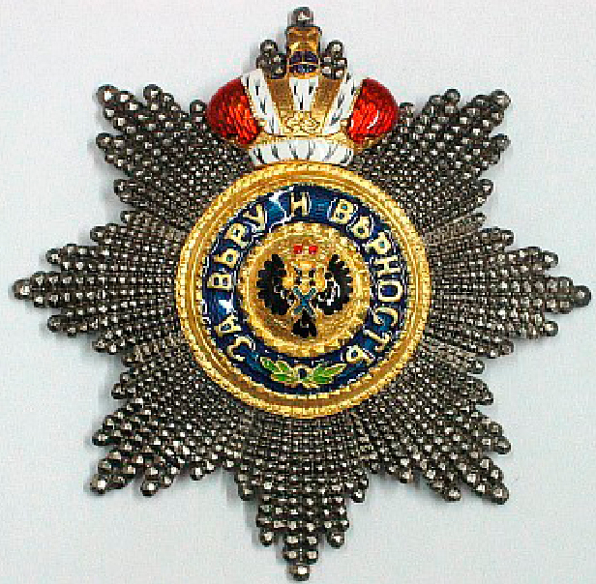1. 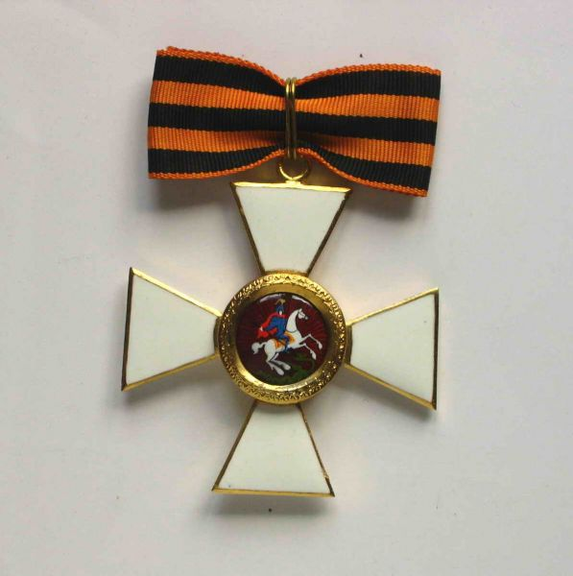2.
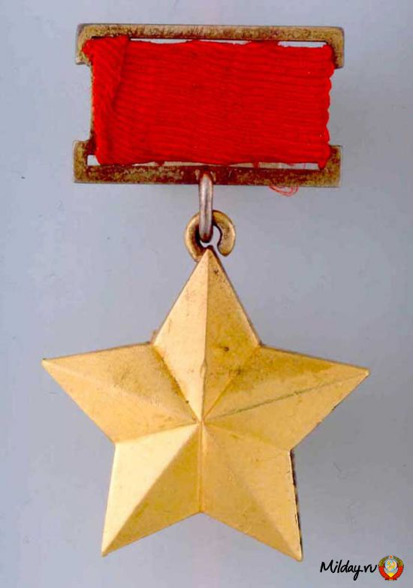3. 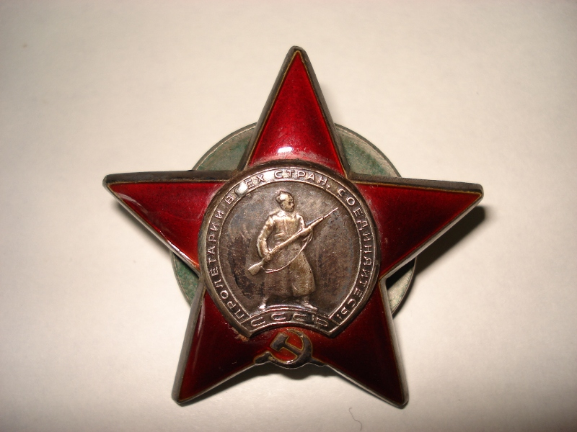4.

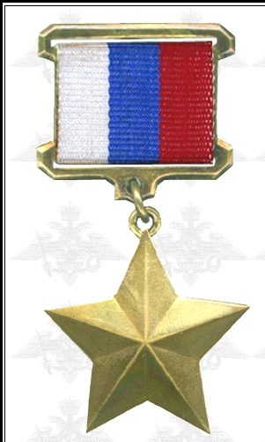5.

Ответ:
1.Звезда ордена Андрея Первозванного- при Петре I
2. Орден Святого Георгия- при Екатерине II.За отличие в военных подвигах, за личную доблесть в бою.
3.Медаль « Золотая Звезда» Героя Советского Союза – при Сталине в 1934г.
4. Орден «Красной Звезды»-при Сталине в 1930 г. За заслуги в деле обороны СССР, как в военное, так и мирное время, в обеспечении гос. безопасности
5.Медаль « Золотая Звезда» Героя РФ-при Б.Н.Ельцине 1992г.
3-е. задание «Подвиги героев в годы Великой Отечественной войны 1941-1945гг.»
За каждый правильный ответ 1 балл. Ответ сопровождается показом слайдов
Вопросы командам:
1.Летчик, первый применивший ночной воздушный таран(Виктор Васильевич Таллалихин. Во время воздушного боя у него кончились боеприпасы. Он был ранен в руку. Но мужественный летчик снова идет в атаку. Направляет свою машину в хвост вражеского самолета, сам на парашюте спускается в речку Северку.В последующих боях сбил еще 5 самолетов противника. Погиб 27 октября 1941г.)
2. Герой повести Бориса Полевого « Повесть о настоящем человеке»(Алексей Петрович Маресьев. Из-за тяжелого ранения ему были ампутированы обе ноги. Но он вернулся в небо и летал с протезами. За время войны он совершил 86 боевых вылетов, сбил 11 самолетов врага.)
3.Летчик, направивший свою пылающую машину в гущу вражеских танков, автомобилей, цистерн с бензином, которые двигались по шоссе.(Николай Гастелло)
4.Герой- связист Сталинградской битвы, тяжело раненый и теряя сознание успел зажать разорванный провод зубами и восстановить связь.(Связист Матвей Путилов)
5.Летчик, совершивший 330 боевых вылетов и в 120 воздушных боях сбивший 62 самолета противника. Трижды Герой Советского Союза.(Иван Никитич Кожедуб)
6.Он не из первых совершил этот подвиг, закрыв амбразуру вражеского дзота своим телом, но именно его имя было использовано для прославления героизма советских солдат. Его подвиг стал символом мужества и воинской доблести, бесстрашия и любви к Родине.(Александр Матросов).
7.Самая результативная женщина снайпер-309 убитых, в том числе 36 снайперов (Людмила Павличенко)
8.Пионер-герой, убивший немецкого генерала у которого были важные документы(Леня Голиков. Один вел бой с фашистским генералом. Брошенная граната Леней подбила машину. Гитлеровец отстреливаясь бросился бежать. Леонид километр преследовал его и наконец убил )

4-е задание «Веришь ли ты?.»
Команды должны ответить «да» или «нет». За правильный ответ 1 балл.
1.Правда ли, что высшей наградой Орденом Андрея Первозванного был удостоен приближенный Петра I А. Меншиков? (Нет. Гос. деятель Федор Головин)
2.Верно ли, что первым, кто был удостоен звания Герой Советского Союза это был полярный летчик?( Да. Летчик Анатолий Ляпидевский)
3.Верно ли, что первая женщина Герой Советского Союза Валентина Терешкова?(Нет. Летчица Гризодубова)
4.Верно ли, что самый молодой герой Советского Союза Павлик Морозов?
( Нет. Валя Котик)
5.Верно ли , что Г.К. Жуков четырежды герой Советского Союза?( Да)
6.Верно ли, что из женщин Герой Советского Союза военных лет Зоя Космодемьянская? ( Да . В 1942 г посмертно)
7.Верно ли, что первым был удостоен звания Героя РФ в Чеченской войне Виктор Пономарев? ( Да. 20 декабря 1994 г. произошел бой .Старшина роты гвардейского разведывательного батальона старший прапорщик В.А. Пономарев уничтожил 7 боевиков, подавил огнем 2 пулеметных расчета, вынес из-под огня несколько раненых солдат, спас командира корпуса.)
8.Верно ли, что первым героем РФ стал генерал-майор авиации С.С. Осканов(Да. Начальник Липецкого центра боевой подготовки и переучивания летного состава С.С. Осканов 11 апреля 1992г. (посмертно). 7 февраля 1992г. при выполнении летного задания на самолете МиГ-29 произошел отказ от техники, и он ценой своей жизни предотвратил падение самолета на населенный пункт.)
9.Верно ли, что первым кавалером ордена Святого Георгия Iкласса стал Суворов? ( Нет. Румянцев-Задунайский. За победу в 1770 году под Кагулом)
10.Верно ли, что первым героем Афганской войны стал полковник Г. И. Бояринов.( Да. За захват резиденции Амина)

5-е задание « Творческое».Опишите портрет героя
Подведение итога

Учитель: Герои в России были во все времена. Они есть и сегодня. И это самый верный залог несокрушимости нашей Отчизны, ее духовной крепости и грядущего возрождения. Пока жив российский солдат- верный сын и защитник своего Отечества,- будет жива и Россия. Российский солдат и ныне остается настоящим патриотом, достойным наследником русского воинства.

